国家鼓励的软件企业评估细则
本细则以 T/SIA中国软件行业协会团体标准（T/SIA 025-2021）为标准依据

参考文献
[1] 国务院关于印发新时期促进集成电路产业和软件产业高质量发展若干政策的通知》
（国发〔2020〕8号）
[2] 《关于促进集成电路产业和软件产业高质量发展企业所得税的公告》（财政部
税务总局 发展改革委 工业和信息化部公告2020年第45号）
[3]国家鼓励的软件企业条件(四部门公告2021年第10号）
[3] 软件企业评估规范 T/310104003-F001 2015

- 国家鼓励的软件企业评估要求
  - 评估流程
软件企业评估是企业自身建设和发展的要求，可自愿申报，流程如图1所示。
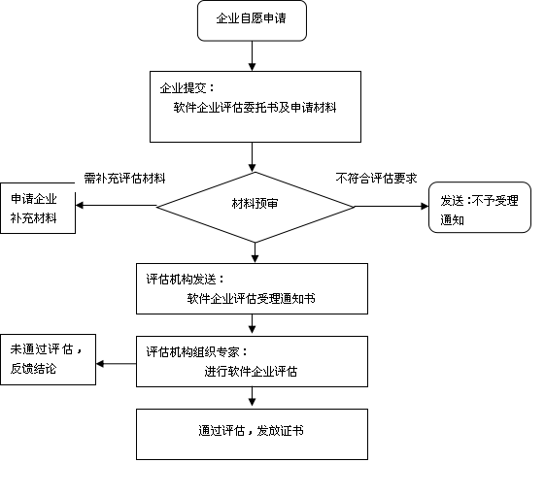

1.2企业申请材料要求

软件企业申请“国家鼓励的软件企业”评估时，应提交的评估材料，如表1所示。
序号 | 提交材料名称 | 数量 | 要求
1 | 评估服务委托协议； | 1 | 纸质原件电子版，需按表中要求盖章、签字。
2 | 企业法人营业执照副本、税务登记证复印件(已办理三证合一的企业提供最新营业执照即可)； | 1 | 纸质复印件（需加盖公章），验证原件。
3 | 主营业务为软件产品开发的企业，提供至少1个软件产品评估证书及主要产品的软件著作权或专利权等自主知识产权的有效证明文件，以及第三方检测机构出具的软件产品测试报告；主营业务仅为技术服务的企业提供核心技术说明； | 1 | 纸质复印件，验证原件，  每类证书10份以上部分仅提供证书列表；  测试报告仅需复印1份；  原件现场备查。
4 | 受理日上年度《职工人数、学历结构、研究开发人员数情况表》，上年度12月份经省、市各级社保部门签章的社会保险费缴纳明细表（企业实际经营年限不足一年的提供受理日上一月份对应材料）。 | 1 | 原件。
5 | 经具有国家法定资质的中介机构鉴证的上年度财务报表（含资产负债表、损益表、现金流量表，且附注中要体现企业软件开发收入、自主软件收入、企业研发费用的说明）；《软件产品开发销售（营业）列表暨收入情况归集表》；《研究开发费用情况归集表》；（企业实际经营年限不足一年的提供经营期间对应材料）。 | 1 | 纸质复印件（需加盖公章），验证原件。
6 | 企业生产经营场所产权证明或租赁合同。 | 1 | 纸质复印件（需加盖公章），原件现场备查。
7 | ISO9000系列或CMM/CMMI等质量管理体系证书，或者提供符合软件工程要求的质量管理体系的说明以及有效运行的过程文档记录等保证产品质量的相关证明材料。 | 1 | 质量管理体系证书纸质复印件；相关说明及过程文档记录需加盖企业公章。
8 | 上一年度软件产品开发销售（营业）收入清单及企业上年度签订的两份金额最大的合同复印件（不足两份，全部提交）和与之对应的发票复印件。 | 1 | 纸质复印件（需加盖公章），原件现场备查。

1.3评估实施要求
- 机构组织行业专家、财务专家和税务专家共同组成评估专家组。
- 严格按照《国家鼓励的软件企业标准》的要求，逐项据实评审。
- 若对所评材料真实性产生疑问，可要求企业补充说明，暂缓评估。
- 已申请取得软件企业证书（双软）新申请“国家鼓励的软件企业”证书，专家材料评审通过后，可视企业情况免现场评审环节（必要情况可现场或要求企业提供材料原件复核）。

1.4评估结果
    - 若所评企业的能力，全部符合《国家鼓励的软件企业标准》要求，则评估结果为“通过”，上报中国软件行业协会备案后，颁发相应证书。
    - 若所评企业的能力，只要存在一项不符合《国家鼓励的软件企业标准》的要求，则评估结果为“不通过”。
    - 国家鼓励的软件企业评估结果有效期为一年，实行年审制度。

1.5评估结果的应用
    - 企业可以此作为表明其具有软件企业资质的一项证明。
    - 可作为在政府相关部门和机构，在项目事中、事后监管时企业向其提供项目绩效时的一项证明。
    - 可作为企业进行项目投标时表明企业软件专业资质和承担能力的一项证明。
    - 可作为其他相关用途的证明。

2评估机构要求
“国家鼓励的软件企业”评估机构应具备如下条件：
- 省、直辖市、自治区、计划单列市的软件行业协会；
- 建立了规范化的评估流程；
- 建立了评估专家库；
d) 宜建立网上受理的系统：

e) 具有专门办事的部门和人员。

3 评估收费标准（评估为企业自愿申请，如企业确定申请，相关费用需在提交线上申请前转帐到协会对公帐户，缴费回单截图打印放在申请材料中。）

 | 企业类别 | 收费标准（元）
1 | 非会员企业 | 1600
2 | 会员企业 | 800
3 | 会长、副会长、理事企业 | 500

账户名称：福建省软件行业协会
帐号：591902745710701
开户银行：招商银行福州分行五四支行
联系人：陈榕 联系电话：0591-87532300

*注：
3.1会员企业享受评估优惠的前提是指：在提交申请时已缴纳本年度会费的会员企业。
3.2“国家鼓励的软件企业”评估结果不通过或已初审但因企业方原因中途放弃申请（或通知补件未按时提交补充材料）等情况都不予退费。请企业在申请评估前慎重考虑。
3.3协会提供电子服务发票，缴费企业可在提供的邮箱或手机上查收。

4 评估申请时间
“国家鼓励的软件企业”申请时间为每季度的第一个月的1-20日，申请材料封面注明“国家鼓励的软件企业申请材料”。每季度的第三个月末前发证。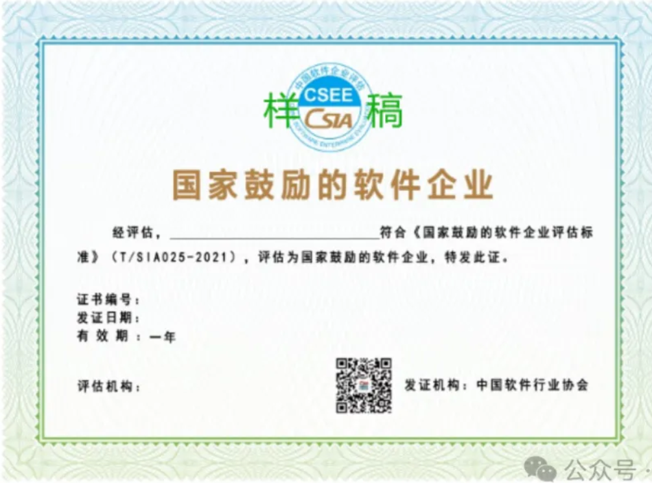

福建省软件行业协会2024年10月发布

